作者简介：

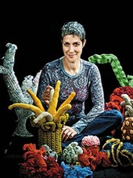
玛格丽特·沃特海姆（Margaret Wertheim）是一位拥有物理、数学双学位的科普作家。她经常为《纽约时报》、《洛杉矶时报》、《新科学家》和《橱窗》等大牌媒体供稿，曾担任美国公共广播公司（PBS）纪实节目“信仰与理智”的撰稿人及主持人，并经常在美国各大院校做演讲。

她的作品包括探讨西方文化中物理学与宗教关系的《毕达哥拉斯之裤：上帝、物理和性别之争》（Pythagoras’ Trousers: God, Physics, and the Gender Wars）和谈讨空间概念演变历史的《空间地图：从但丁到互联网的空间史》（The Pearly Gates of Cyberspace: A History of Space from Dante to the Internet）。

玛格丽特致力于对科学、数学、科技、艺术在审美层面的研究，2003年与双胞胎妹妹克莉丝汀·威特海姆（Christine Wertheim）在洛杉矶创建了计算研究所。

2007年，姐妹俩在匹兹堡的安迪沃霍尔艺术馆举办了第一届“针织双曲珊瑚礁展”，用钩针和毛线编织出千姿百态的珊瑚礁模型，借此让公众了解宇宙中暗藏的复杂的数学模型。玛格丽特目前住在美国洛杉矶市。

